



# Ημέρα 1-2η: Άφιξη στο Ρίο ντε Τζανέιρο

Άφιξη στο αεροδρόμιο του Ρίο ντε Τζανέιρο και ύστερα από την παραλαβή των αποσκευών μας, συνάντηση με τον τοπικό αντιπρόσωπο και μεταφορά στο ξενοδοχείο. Τακτοποίηση στα δωμάτια και ελεύθερο το υπόλοιπο της ημέρας για μια πρώτη γνωριμία με την πρώην πρωτεύουσα.

# Ημέρα 3η: Ρίο ντε Τζανέιρο: Corcovado & Sugar Loaf

Αμέσως μετά το πρωινό, η μέρα μας ξεκινά με μια εκδρομή στο βουνό Corcovado, στο οποίο φτάνει κανείς μόλις περάσει από τη λίμνη «Rodrigo de Freitas». Θα κινηθούμε προς την κορυφή του Corcovado, μέσω ενός άνετου τρένου που θα πάρουμε από τους πρόποδες του βουνού. Από την κορυφή, θα πάρουμε έναν ανελκυστήρα πανοραμικής θέας και θα ανέβουμε στο πιο ξακουστό σημείο του Ρίο ντε Τζανέιρο, όπως και ολόκληρης της Βραζιλίας: στην κορυφή στέκεται το εμβληματικό άγαλμα του «Χριστού Λυτρωτή», με ύψος 32m και βάρος 1,000 τόνους. Έχει τα χέρια ανοικτά με το βλέμμα στραμμένο προς την πόλη. Είναι ένα άγαλμα σε υψόμετρο 710m, το οποίο μπορεί κανείς να δει σχεδόν από οποιαδήποτε γωνιά της πόλης. Από το συγκεκριμένο σημείο έχουμε τη δυνατότητα να απολαύσουμε όλη την πόλη και τις ομορφιές της – η θέα φτάνει ως τη θάλασσα και τις γνωστές παραλίες Ιπανέμα (Ipanema) και Κόπα Καμπάνα (Copacabana).

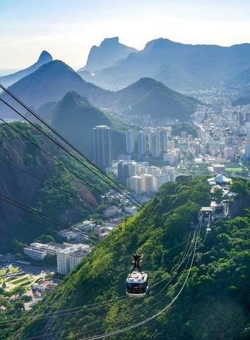Ύστερα από αυτό το επιβλητικό θέαμα θα μεταφερθούμε στο Sugar Loaf, ένα βουνό σε ύψος 396m από το έδαφος που ατενίζει τον κόλπο αλλά και τον Ατλαντικό Ωκεανό. Πρόκειται για περιοχή κηρυγμένη από την UNESCO ως μνημείο παγκόσμιας κληρονομιάς ήδη από το 2012, ενώ για να φτάσει κανείς στην κορυφή χρησιμοποιεί τελεφερίκ. Θα κάνουμε μια πρώτη στάση στο λόφο με την ονομασία “Morro da Urca” για να δούμε τους πολλούς κήπους και τοποθεσίες με θέα 360ο. Κατά τη δεύτε- ρη στάση, θα απολαύσουμε ξανά τη μοναδι- κή θέα πάνω από το Ρίο ντε Τζανέιρο καθώς και προς τον κόλπο Guanabara. Πέρα στον ορίζοντα διακρίνεται και το Corcovado. Θα απολαύσουμε το μεσημεριανό μας σε μια τυπική «Churrascaria», που είναι ένα είδος τοπικού μπάρμπεκιου.

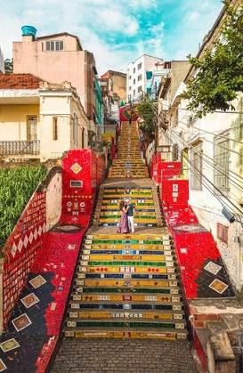

Αργά το απόγευμα επιστρέφουμε στο ξενο- δοχείο για ξεκούραση καιδιανυκτέρευση.

# Ημέρα 4η: Ρίο ντε Τζανέιρο – Ξενάγηση πόλης

Πρωινό και ακολουθεί ξενάγηση στο ιστορικό κέ- ντρο της πόλης! Θα περιηγηθούμε στα στενά σοκά- κια, πλημμυρισμένα από αναμνήσεις μιας άλλης επο- χής. Θα επισκεφτούμε τα πλέον σημαντικά αξιοθέατα, όπως το αβαείο “São Bento”, την σχεδόν κουκλίστικη εκκλησία με το όνομα “Igreja de Candelaria”, την πλατεία της 15ης Νοεμβρίου (the “place of XV. Novembre”), ημερομηνία-σταθμός, κατά την οποία εγκαθιδρύθηκε η δημοκρατία στη χώρα και το πολιτι- στικό κέντρο, το οποίο βρίσκεται στο αναπαλαιωμένο κτήριο της «Τράπεζας της Βραζιλίας». Παράλληλα, θα περπατήσουμε στις πιο διάσημες οδούς, όπως την περίφημη “Goncalves Dias”, όπου βρίσκεται ένα φη- μισμένο παραδοσιακό μπαρ, το “Colombo”. Η βόλτα μας ολοκληρώνεται στην περιοχή “Praça Carioca” και στον Καθεδρικό Ναό της πόλης. Επιστροφή στο ξενοδοχείο και διανυκτέρευση.

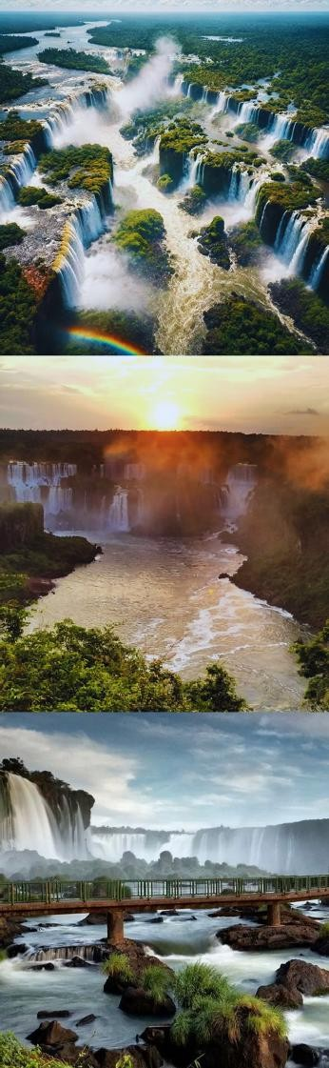

# Ημέρα 5η: Ρίο ντε Τζανέιρο – Καταρράκτες Ιγκουασού

Πρωινό και μεταφορά στο αεροδρόμιο για να πάρουμε την εσωτερική πτήση για Ιγκουασού. Άφιξη και μεταφορά στο ξενοδοχείο. Ξεκούραση ως το απόγευμα και αναχωρούμε για την επίσκεψή μας στο εθνικό πάρκο και στους Καταρράκτες Ιγκουασού από τη μεριά της Βραζιλίας. Από εδώ θα έχουμε την μοναδική ευκαιρία να θαυμάσουμε την περιοχή που έχει ανακηρυχθεί ως μνημείο παγκόσμιας κληρονομιάς από την UNESCO. Επιστροφή στο ξενοδοχείο και διανυκτέρευση.

# Ημέρα 6η: Καταρράκτες Ιγκουασού – Πλευρά Αργεντινής

Πρωινό και μεταφερόμαστε ξανά στους Καταρράκτες, αλλά αυτή τη φορά από τη μεριά της Αργεντινής! Θα μετακινηθούμε με τρένο μέσα στη ζούγκλα και φτάνουμε σε ένα φαράγγι που κόβει την ανάσα, το

«Λαιμό του Διαβόλου» (Garganta del Diabolo). Ακολουθώντας συγκεκριμένα μονοπάτια θα φτάσουμε στο κομβικό σημείο Alvar-Nunes (από το όνομα του πρώτου ανθρώπου, ισπανικής καταγωγής που κατέγραψε τους καταρράκτες αυτούς). Επίσης θα επισκεφθούμε και ορισμένους άλλους καταρράκτες με τα ονόματα “Bozetti”, “San Martin” και τις “Δυο Αδερφές“. Τέλος, επιστροφή στο ξενοδοχείο και διανυκτέρευση.



**Ημέρα 8-9η Ριο Ντε Τζανέιρο**

Ελεύθερη ημέρα για ψώνια και βόλτα στην παραλία Copacabana.

**Ημέρα 10η: Ριο Ντε Τζανέιρο**

**Πτήση επιστροφής**

Πρωϊνό και μεταφορά στο αεροδρόμιο για να πάρουμε την πτήση για την επιστροφή.

**Ημέρα 11η: Αθήνα**

Άφιξη στον ενδιάμεσο σταθμό και στην

συνέχεια πτήση για Αθήνα. Άφιξη.



**Ημέρα 7η: Καταρράκτες Ιγκουασού – Ριο Ντε Τζανέιρο**

Μετά το πρωϊνό μας, παράδοση δωματίων και

μεταφορά στο αεροδρόμιο από όπου θα πάρουμε την εσωτερική μας πτήση. Άφιξη στο Ρίο, μετα- φορά στο ξενοδοχείο και επίσκεψη σε Favela tour. Eλεύθερο υπόλοιπο ημέρας. Διανυκτέρευση.

**ΤΙΜΕΣ & ΠΑΡΟΧΕΣ**

**5-15 ΔΕΚΕΜΒΡΙΟΥ 2025**

**11 ημέρες / 8 νύχτες**

|  |  |
| --- | --- |
| **Ημερομηνίες** | **Tελική τιμή κατ’ άτομο σε δίκλινο δωμάτιο** |
| **5-15/12/2025** | **2.985€** |

**Πτήσεις από και προς Αθήνα :**

|  |  |  |  |
| --- | --- | --- | --- |
| **Αριθμός πτήσης** | **Ημερομηνία** | **Δρομολόγιο** | **Ώρες πτήσεων** |
| **AZ 721** | **05/12/25** | **Αθήνα - Ρώμη** | **19.25–20.40** |
| **AZ 672** | **05/12/25** | **Ρώμη – Ρίο ντε Τζανέιρο** | **22.25-06.40(06/12)** |
| **AZ 673** | **14/12/25** | **Ρίο ντε Τζανέιρο - Ρώμη** | **15.35-06.40(15/12)** |
| **AZ 720** | **15/12/25** | **Ρώμη - Αθήνα** | **08.55-11.50** |

**\*Οι παραπάνω ώρες είναι τοπικές και τα τελικά ωράρια ενδέχεται να διακυμανθούν.**

***ΠΕΡΙΛΑΜΒΑΝΟΝΤΑΙ:***

* Αεροπορικά εισιτήρια με την ΙΤΑ μέσω Ρώμης
* Εσωτερικές πτήσεις
* Φόρους αεροδρομίου
* Μεταφορές από και προς αεροδρόμια, από και προς ξενοδοχέια
* 6 νύχτες στο Ρίο στο ξενοδοχείο HILTON RIO DE JANEIRO COPACABANA 5* ΒΒ city view room
* 2 νύχτες Ιγκουαζού ξενοδοχείο Vivaz Cataratas 4* ΒΒ
* Ξενάγηση σε φαβέλα στο Ρίο
* Εκδρομή Sugar loaf & Corcovado στο Ρίο
* Εκδρομή και στις 2 πλευρές στους καταρράκτες Ιγκουαζού
* Αγγλόφωνες ξεναγήσεις
* Ταξιδιωτική ασφάλιση